ZDRAVJE V VRTCU
ZA ŠOL. LETO 2015 -2016

Skupina: SONČKI
Starost: 1-2 leti
Vzgojiteljici: MILENA PETEK in IVANKA OZMEC
Skrbeti za zdravje je v današnjem času še kako pomembno. Dokler smo zdravi se sploh ne zavedamo, da imamo največje bogastvo, ki pa ga velikokrat ne znamo ceniti. Pomembno je da začnemo z ozaveščanjem že pri najmlajših, ki se učijo s posnemanjem odraslih, ter od njih prevzemajo njihove pozitivne ali negativne navade.
V letošnjem letu smo se odločili, da bomo dajali poudarek osebni higieni, predvsem umivanju rok , skrbi za vedno svež zrak v prostoru , skrbi za zdrave zobe, gibanju in počitku.
Cilj:
- Spoznavanje svojega telesa, ter zdravega in varnega načina življenja
- Otrok pridobiva navade o negi telesa
Tematski sklop: BIBA IN KAHLICA BAHLICA
Otroke je najprej obiskala Biba in jih seznanila kako pomembno je naše zdravje ter kako lahko v veliki meri za to s poskrbimo tudi sam. Čeprav smo bili v začetku šolskega leta še majhni in smo šele začeli delati prve korake, smo dejavnosti prilagodili njihovim sposobnostim. Glede na starost otrok so bili pogovori kratki, predvsem pa so potekali ob raznih zloženkah, ob ogledovanju knjig, revij in drugega materiala. Ker pa se otroci učijo s posnemanjem odraslih sva se trudili in jim bili vzor. Izbirali smo posebna didaktična sredstva, s katerimi sva otrokom vsaj nekoliko približale in predstavili temo Zdravje.
Ves čas je bila z nami Biba, ki je najprej z otrok nekaj časa spoznavala posamezne dele telesa in njihove naloge. Spoznavali smo svoje roke – čutilo za tip, s katerimi prijemamo različne predmete. Ugotovili smo, da so roke najbolj izpostavljene različnim umazanijam. Ugotavljali smo tudi, kje vse se nahajajo bakterije in kako se lahko prenašajo.
Biba je nato demonstrirala otrokom kako najprej zavihamo rokave, kako je potrebno umiti roke in katere pripomočke za to potrebujemo. Skupaj smo jih nato umivali z milom, vodo, nato pa jih obrisali vsakemu s svojo papirnato brisačo. V začetku so otroci potrebovali pomoč, tako pri vihanju rokavov kot umivanju. Preko pogovora je Biba otroke seznanila kako pogosto jih moramo umivati, da ne prenašamo bacilov in da ne zbolimo. Roke smo umivali pred in po obrokih, po uporabi stranišča in ko smo se vrnili s sprehoda. Vključili smo tudi kahlico, saj je bila za večino otrok nekaj novega. Spoznavali smo njen namen in jo začeli uporabljati. Otroci so postopoma začeli usvajati to rutino in postajali vedno bolj samostojni. Na računalniku smo si ogledali tudi film Čiste roke za zdrave otroke. Ogledali smo si tudi lutkovne predstave, ki sta jih s sabo prinesli Biba in Kahlica Bahlica. Igrali smo se prstne igrice, Bibarije, plesali, poslušali zvoke glasbil in prepevali. Slikali smo tudi s čopiči in spet je bili treba umiti popackane prstke. Celo leto smo dajali poudarek umivanju rok in negovanju svojega telesa. Redno smo tudi prezračevali prostore ter poskrbeli za svež zrak, po kosilu pa vsak dan ob nežni glasbi utrujeni zaspali.

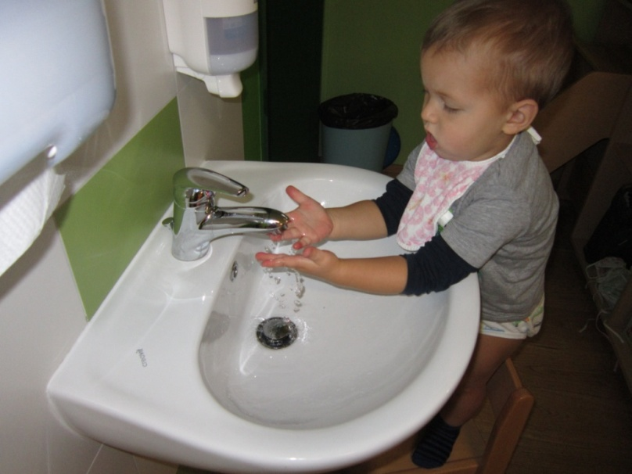

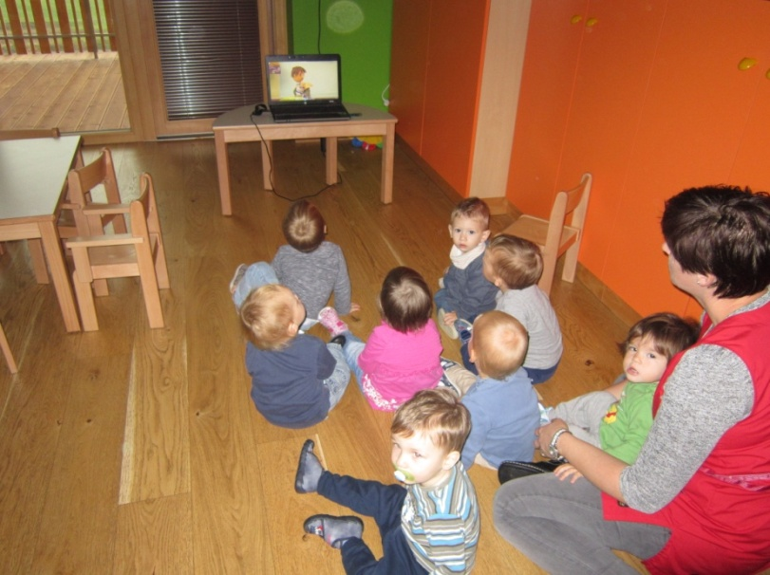

Tematski sklop: ZDRAVI ZOBKI
Cilj:otrok spoznava, da gibanje in telesne vaje pomagajo ohranjati zdravje
- Navajanje na skrb za zdrave in čiste zobe
Ker so za zdravje pomembni tudi naši zobje, sva otroke ozaveščali tudi o pomenu zdravih zob. Spoznavali smo kako vpliva na zobe različne hrana, predvsem sladka. V igri smo se preizkusili v kuhanju zelenjavne juhe, seveda s čistimi rokami, pripravili smo tudi sadno solato. Zobe smo ogledovali v knjigah, revijah, zloženkah. Ogledovali smo knjige, revije, prebrali knjigo, Ah, ti zobki. Kljub rednemu umivanju zob se lahko vanje prikradejo škratki in pojavijo se bolečine. Takrat obiščemo zobozdravnika, ki smo ga spoznavali iz knjig. Izvajali smo tudi likovne dejavnosti – slikanje s palčkami, tiskali, sestavljali sestavljanke, risali, iskali pare. Mesečno nas je obiskovala medicinska sestra, ki je otrokom pripovedovala zanimive zgodbe. Otrokom je redno pregledovala zobe, ter jih seznanila s pravilnim načinom ščetkanja. Ogledali in potipali smo lahko model velikega zoba, ki ga je prinesla ga. Pavla. Na računalniku pa smo si ogledali kratek film Zdravi zobki.

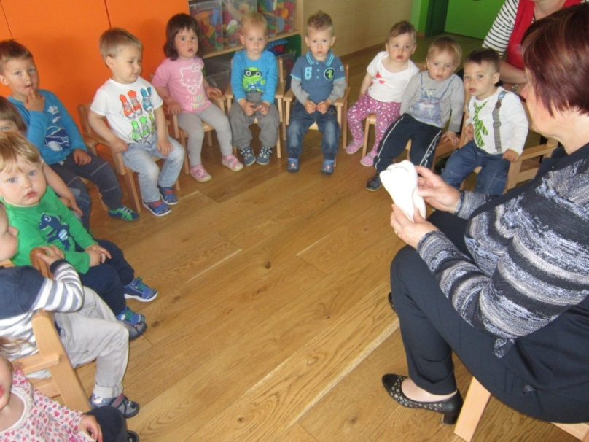
20. 11. 2016 smo o po skupinah obeležili Tradicionalni slovenski zajtrk, ter se tako zavedli pomena zdrave domače hrane.

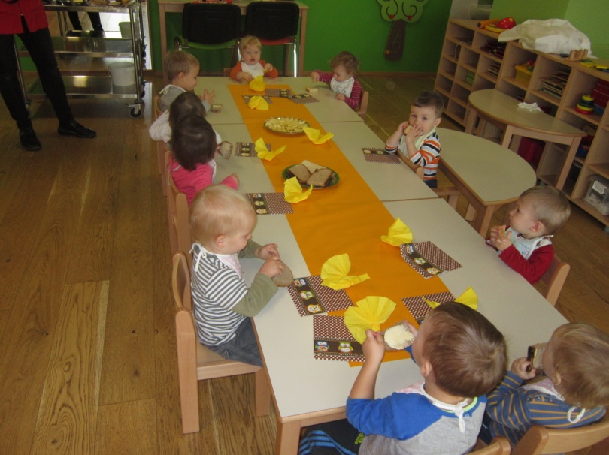

GIBANJE ZA ZDRAVJE
Cilj:
- Otrok spoznava, da gibanje in telesne vaje pomagajo ohranjati zdravje
Ker gibanje vpliva na otrokove intelektualne sposobnosti, smo se razgibavali v igralnici. Veliko časa smo preživeli na svežem zraku, na sprehodih igrišču, na terasi in v naravi, kjer smo opazovali spremembe v različnih letnih časih. Izvajali smo posamezne gibalne dejavnosti, hodili po različnih površinah, ter premagovali manjše ovire.

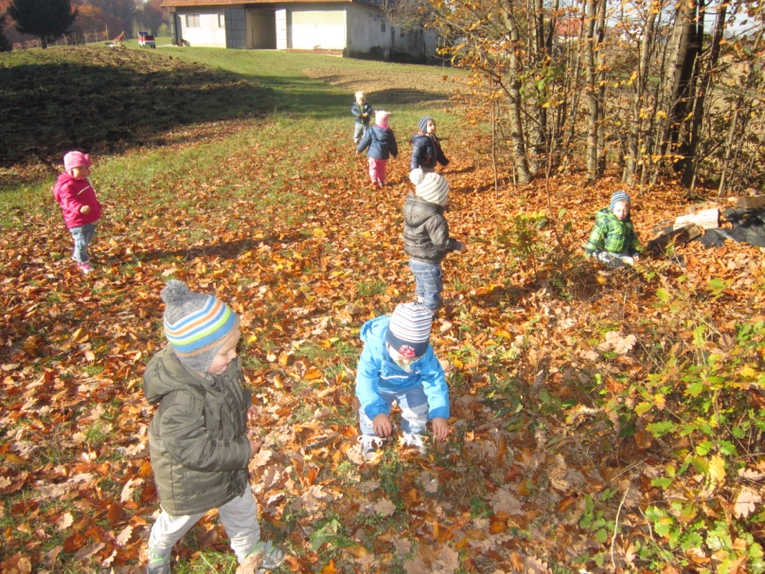

Strokovni delavki
Milena Petek, Ivanka Ozmec

